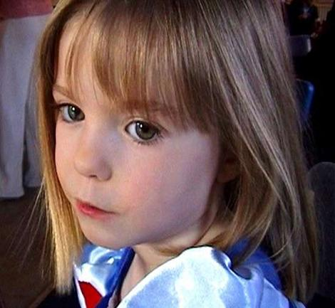
ICH
ALS
MUTTER

Wenn ich wirklich glauben würde, dass meine Tochter entführt wurde…
(Nicht dass ich sie jemals in eine gefährliche Situation gebracht hätte!)
Ich glaube nicht, dass ich es über mich gebracht hätte, Portugal zu verlassen, ohne WIRKLICH “jeden Stein herumzudrehen”.
Ich hätte die portugiesische Polizei förmlich angefleht, eine Rekonstruktion der Ereignisse durchzuführen.
Ich hätte meine anderen Kinder nicht aus den Augen gelassen !- Geschweige denn, sie wieder in die Krippe zu geben - auf dem Gelände, von dem meine Tochter verschwunden ist!
Ich wäre sicher nicht um die Welt geflogen.
Ich hätte keine lustigen Fotos mit den Zwillingen gemacht.
(Meine entführte Tochter hätte das sehen können - und der Entführer hätte ihr dann gesagt, wie glücklich ihre Familie ohne sie wäre.)
Ich hätte mein Haus in England verkauft, um meinen weiteren Aufenthalt in Portugal zu finanzieren.
Wenn die Öffentlichkeit schon so großzügig ist, mir Geld zu spenden, dann hätte ich Ihnen ganz genau aufgezeigt, wohin das Geld geht.
Wenn mein Ehemann mit einer Flipchart fotografiert würde, auf der er das weitere Vorgehen plant, würde ich ihm sagen, er solle das Ding ganz schnell verschwinden lassen!
Wenn Experten mir sagen würden, ich solle keine Gefühle zeigen, hätte ich das niemals umsetzen können.
Ich hätte meinen Mann von seinem Computer weggezogen, wenn er im Internet gebloggt hätte anstatt persönlich nach unserer Tochter zu SUCHEN!
Ich hätte niemals meine Kraft darauf verschwendet, solche Veranstaltungen wie Drachenflugtage in Afghanistan zu organisieren.
Mich hätte niemand am Muttertag aus einer portugiesischen Kirche kommen sehen, mit einem Benehmen, als wäre ich auf Staatsbesuch - lächelnd und winkend.
Wenn mehrere Menschen sich melden würden, die meine Tochter auf Malta gesehen haben wollen, wäre ich auf dem ersten Flug dorthin gewesen - oder hätte meinen Mann geschickt.
An dem Tag, an dem die portugiesische Polizei nach einem anonymen Hinweis nach der Leiche meines Kindes sucht, wäre ich nicht zum Flughafen gefahren, um Freunde und Verwandte abzuholen.
Nein, die Polizei hätte mich davon abhalten müssen, mit meinen bloßen Händen zu graben.
Wenn ich gemerkt hätte, dass mein Mann ein Rockkonzert für den Jahrestag des Verschwindens meiner Tochter plante - und zwar schon zwei Wochen danach! - ich weiß nicht, ob ich ihm nicht etwas angetan hätte!
Nach ihrem Verschwinden wäre ich wie eine Verrückte durch den Ort gelaufen, um sie zu suchen - ich hätte nicht nach einem Priester gefragt und gebetet.
Ich hätte jedes Foto, das ich in diesem Urlaub gemacht habe, veröffentlicht - denn es wären ja die neuesten Bilder meiner Tochter.
Ich würde meiner Familie sagen, sie sollten aufhören, die Polizei zu kritisieren. Wir brauchen die Polizei!
Aber so bin ich eben -
Ich liebe mein Kind !
'This leaflet has been produced by readers from the 3Arguidos forum and does not necessarily reflect the views of all readers of that forum'
Für weitere Informationen
die die Medien ablehnen zu erörtern:-
Internet

